突發奇想 Caprice
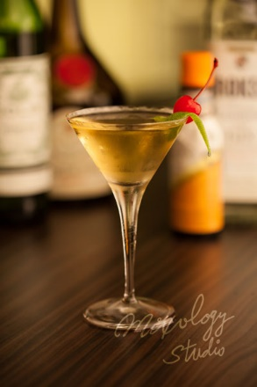 | ◆ 材料比例 ◆
 | 琴酒 | 45 ml
 | 法式不甜香艾酒 | 15 ml
 | 班尼迪克丁 | 15 ml
 | 安格式柑橘苦精 | 1 dash
 | ◆ 調製方法 ◆
 | 杯子 | 冰鎮馬丁尼杯
 | 作法 | 1. 調酒杯加入所有材料及冰塊，攪拌均勻。  2. 濾掉冰塊，將酒液倒入冰鎮過的馬丁尼杯。
 | 建議裝飾物 | 檸檬皮捲  糖漬櫻桃
獻給至高無上之神...的馬丁尼

